
ДЕПАРТАМЕНТ ОБРАЗОВАНИЯ
Белгородской области

ПРИКАЗ

«05» апреля 2013 г. № 681

О проведении регионального этапа
межрегионального конкурса на лучшее знание
государственной символики России среди
обучающихся в образовательных учреждениях

В целях воспитания патриотизма и гражданственности детей и молодежи, изучения обучающимися истории государственных символов, их исторической преемственности, популяризации государственных символов Российской Федерации, Белгородской области п р и к а з ы в а ю:
1. Провести с 01 сентября по 01 октября 2013 года региональный этап межрегионального конкурса на лучшее знание государственной символики России среди обучающихся в образовательных учреждениях Белгородской области (далее – Конкурс).
2. Ответственность за проведение регионального этапа Конкурса возложить на ГАОУ ДОД «Белгородский областной Центр детского и юношеского туризма и экскурсий» (директор В.А.Ченцов).
3. Утвердить Положение регионального этапа Конкурса (Приложение).
4. Контроль за исполнением настоящего приказа возложить на начальника управления общего, дошкольного и дополнительного образования департамента образования Белгородской области Н.Н. Зубареву.

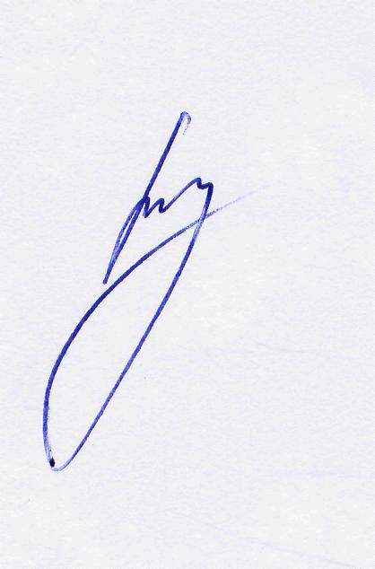
Начальник департамента –
заместитель председателя
Правительства области И. Шаповалов

В. Ченцов, 34-96-29
Приложение к приказу
департамента образования
Белгородской области
от «05 » апреля 2013 г. № 681

П О Л О Ж Е Н И Е
о проведении регионального этапа
межрегионального конкурса на лучшее знание
государственной символики России среди
обучающихся в образовательных учреждениях

1. ЦЕЛИ И ЗАДАЧИ
- воспитание патриотизма и гражданственности детей и молодежи;
- популяризация государственных символов Российской Федерации, Белгородской области;
- изучение обучающимися истории государственных символов, их исторической преемственности, сущности и значения в различные периоды истории;
- развитие творческих способностей;
- расширение исторических знаний и представлений обучающихся.
2. УЧАСТНИКИ КОНКУРСА
Конкурс проводится среди обучающихся образовательных учреждений:
- младший возраст: 1 - 4 классы;
- средний возраст: 5 - 8 классы;
- старший возраст: 9 - 11 классы.
3. СРОКИ И УСЛОВИЯ ПРОВЕДЕНИЯ КОНКУРСА
3.1. Конкурс проводится в 3 этапа:
- первый этап (муниципальный) – май-июнь 2013 г.;
- второй этап (региональный) – сентябрь-октябрь 2013 г.;
- третий этап (федеральный) – ноябрь-декабрь 2013 г. в г. Москве.
Сроки и порядок проведения Конкурса на первом этапе определяются органами управления образованием муниципальных районов и городских округов.
Конкурс проводится по следующим номинациям:
- литературное творчество (поэзия, проза);
- исследовательские работы;
- декоративно-прикладное искусство.
3.2. Требования к содержанию работ:
Литературное творчество (поэзия, проза):
- работы не должны ограничивать творческий поиск учащихся;
- работы могут выполняться в любом жанре и стиле, сопровождаться стихами и пословицами;
- предпочтение отдается работам, отличающимся оригинальностью и выразительностью.
Исследовательские работы:
- на Конкурс представляются работы, отражающие роль и знание государственных символов в жизни страны, региона, территориальной единицы, государственного учреждения и каждого гражданина.
Творческие и исследовательские работы должны быть оформлены в соответствии с требованиями методических рекомендаций (прилагаются).
Декоративно-прикладное искусство:
- допускается использование различных материалов и техник (художественная вышивка, ручное ткачество, гобелен, лоскутное шитье, вязание, роспись по ткани, роспись по дереву, художественная обработка дерева, резьба по дереву, инкрустация, художественная обработка кожи, бисероплетение, декоративная игрушка, скульптура малых форм из глины, соломы, ивового прута, текстиля и т.д.);
- на обратной стороне работ указываются: фамилия, имя, отчество автора, возраст, название работы; техника исполнения; наименование учреждения; фамилия, имя, отчество руководителя, адрес учебного заведения;
- размер работы ограничивается по площади форматом А2.

К участию в региональном этапе допускается не более 2-х работ от муниципального образования по каждой номинации от каждой категории конкурсантов.
3.3. Работы, присланные на Конкурс, должны сопровождать следующие документы:
- заявка на участие (образец прилагается);
- копия протокола подведения итогов муниципального этапа.
3.4. Критерии оценки работ. Оценка работ производится членами жюри в рамках десятибалльной системы по следующим критериям:
- соответствие конкурсных работ тематике конкурса;
- оригинальность замысла;
- качество исполнения;
- соответствующие возрасту навыки работы;
- вклад автора работы.
Материалы не принимаются, если представленная работа получала одно из призовых мест на других конкурсах областного уровня, проведенных в предыдущих и текущем годах. Представленные материалы не возвращаются, оценочные протоколы и рецензии авторам не выдаются.
4. ПОДВЕДЕНИЕ ИТОГОВ КОНКУРСА
Победителям Конкурса вручаются грамоты (дипломы) департамента образования Белгородской области. Работы победителей регионального этапа Конкурса будут направлены в г. Москву для участия в заключительном (федеральном) этапе. Работы победителей федерального этапа конкурса будут рекомендованы для публикации в коллективном сборнике и в педагогических изданиях.
5. ПОРЯДОК И СРОКИ ПОДАЧИ ЗАЯВОК
Конкурсные работы на региональный этап представляются органами управления образованием муниципальных образований области до 1 октября 2013 г. по адресу: 308010, Белгород, ул. Кутузова, 19, ГАОУ ДОД «Белгородский областной Центр детского и юношеского туризма и экскурсий», тел. 31-55-93, 34-57-02.

Методические рекомендации по оформлению конкурсной работы

1. Требования к оформлению титульного листа:
- название работы;
- номинация;
- вид работы;
- сведения об авторе (фамилия, имя, отчество, год рождения, класс, домашний адрес, полное название образовательного учреждения, адрес образовательного учреждения);
- сведения о научном руководителе, консультанте (фамилия, имя, отчество, полное название образовательного учреждения, должность, адрес образовательного учреждения).

2. Требования к оформлению работы:
- печатные работы выполняются на стандартных листах формата А4 на одной стороне листа;
- шрифт по тексту не менее 12-го, нумерация страниц сквозная;
- к каждой работе ОБЯЗАТЕЛЬНО прилагается индивидуальный электронный носитель;
- работы с поврежденным электронным носителем оргкомитетом не рассматриваются.

ЗАЯВКА
на участие в региональном этапе межрегионального конкурса на лучшее знание государственной символики России среди обучающихся в образовательных учреждениях Белгородской области

№ п/п | Фамилия, имя, отчество | Дата рождения | Класс | Домашний адрес (с индексом) | Полное название образовательного учреждения | Руководитель работы (ФИО, должность) | Название работы, номинация, жанр

